课程教学进度计划表

一、基本信息

|  |  |  |  |  |  |
| --- | --- | --- | --- | --- | --- |
| 课程名称 | 三维设计软件基础 | | | | |
| 课程代码 | 2120108 | 课程序号 | 0094 | 课程学分/学时 | 2/32 |
| 授课教师 | 温广珍 | 教师工号 | 23577 | 专/兼职 | 专 |
| 上课班级 | 产品设计B23-4（中本贯通） | 班级人数 | 16 | 上课教室 | 珠宝学院313 |
| 答疑安排 | 周四下午1:00-4:00 地点: 珠宝学院234 电话：18026304528 | | | | |
| 课程号/课程网站 |  | | | | |
| 选用教材 | 《Rhino珠宝首饰设计》，周汉利、张兴编著，ISBN：9787562553151、中国地质大学出版社、2022年7月第1版 | | | | |
| 参考教材与资料 | 《Rhino+KeyShot 写实级珠宝建模与渲染》，[姚一鸣](http://search.dangdang.com/?key2=%D2%A6%D2%BB%C3%F9&medium=01&category_path=01.00.00.00.00.00" \t "https://product.dangdang.com/_blank)编著，ISBN：9787115535924、人民邮电出版社、2022年12月第1版  《Rhino首饰效果图表现》，刘洋，ISBN：9787115600943、人民邮电出版社、2023年1月第1版 | | | | |

二、课程教学进度安排

|  |  |  |  |  |
| --- | --- | --- | --- | --- |
| 课次 | 课时 | 教学内容 | 教学方式 | 作业 |
| 1 | 4 | Rhino基础界面及建模基本操作  1.1 Rhino简介  1.2 Rhino犀牛的软件界面和工具介绍  1.3 选取、移动、复制、组合等诸多基本操作命令  1.4 学会线的绘制和编辑 | 边讲边练 | 课外熟悉操作 |
| 2 | 4 | Rhino成型原理及操作（1）  2.1 创建曲面、编辑与分析曲面 | 边讲边练 | 随堂考核已学工具及案例的掌握情况 |
| 3 | 4 | Rhino成型原理及操作（2）  2.2 建立实体及实体工具  2.3 其他常用工具 | 边讲边练 | 随堂考核已学工具及案例的掌握情况 |
| 4 | 4 | Rhino出图与渲染  3.1 Rhino的出图  3.2 Rhino的渲染  3.3 KeyShot概论和基础操作 | 边讲边练 | 随堂考核已学工具及案例的掌握情况 |
| 5 | 4 | 首饰案例练习（1）  4.1 不同形状的手镯建模  4.2 常用宝石琢型建模 | 演示、练习 | 随堂考核已学工具及案例的掌握情况 |
| 6 | 4 | 首饰案例练习（2）  5.1 十棱刻面戒指  5.2 经典六爪钻戒建模 | 演示、练习 | 随堂考核已学工具及案例的掌握情况 |
| 7 | 4 | 小组调研报告汇报、自由建模练习 | 评论、反馈、练习 | 课外完成课程作业 |
| 8 | 4 | X2命题建模设计作品考核、课程总结 | 考核 | 课外完成课程作业 |

三、考核方式

|  |  |  |
| --- | --- | --- |
| 总评构成 | 占比 | 考核方式 |
| X1 | 20% | 小组调研报告 |
| X2 | 20% | 作品 |
| X3 | 25% | 作品 |
| X4 | 35% | 作品 |

任课教师：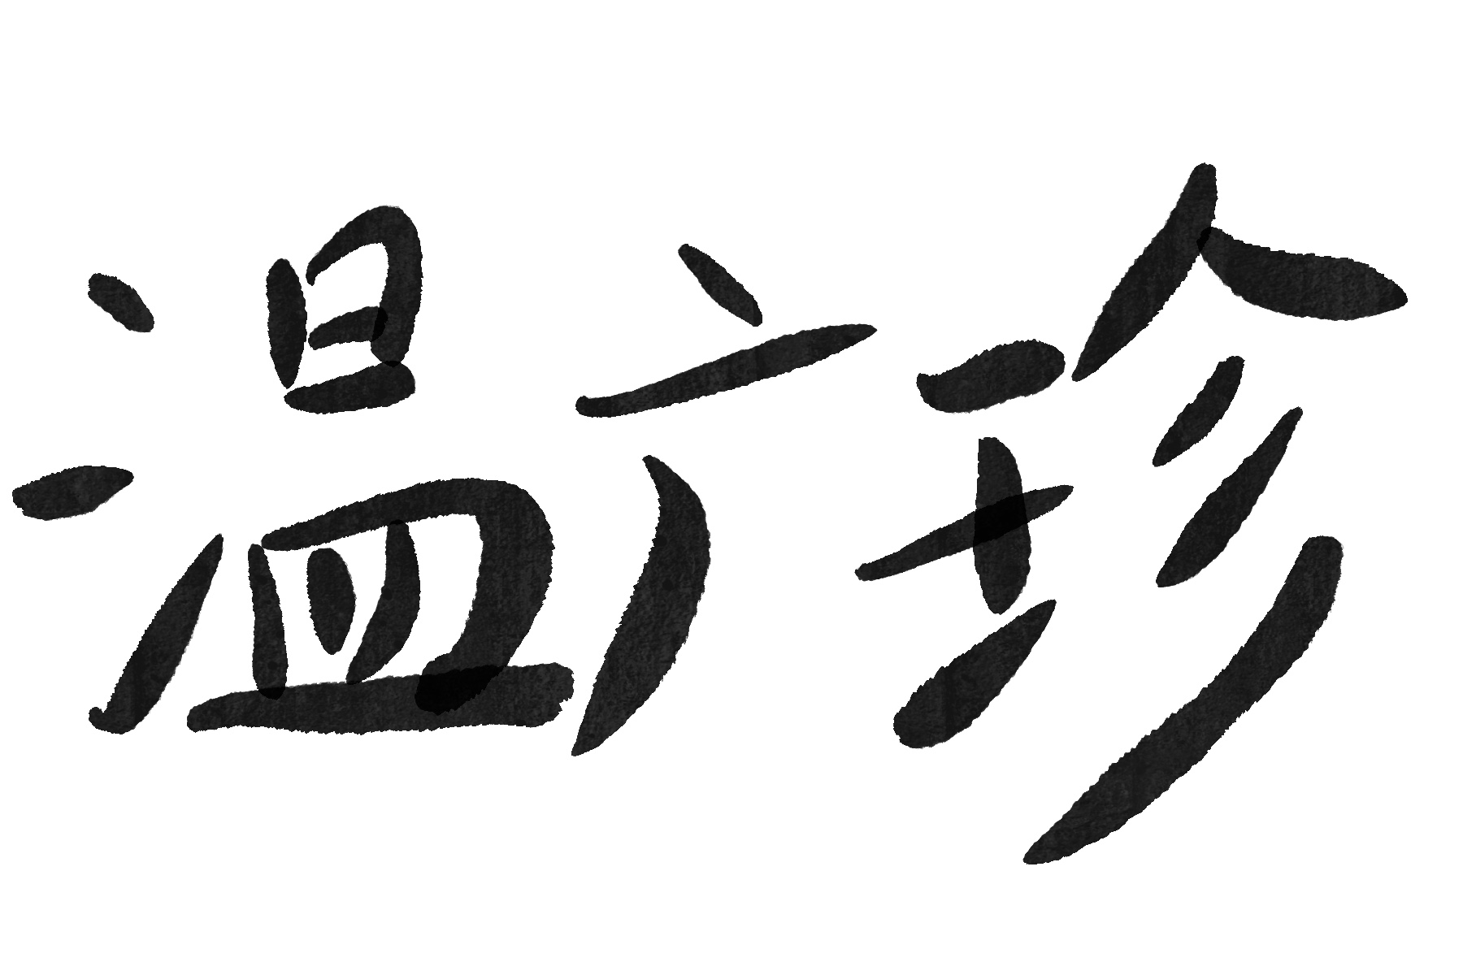 系主任审核： （签名） 日期： 2024.8.28